Implementación de la máquina virtual
Sistema de Gestión de Información para la Liga BetPlay de Fútbol Profesional Colombiano
Fase 2: Documento de implementación de la VM
Felipe Sierra, Samuel Cubillos y Antoine Blanco
Programa de Ingeniería de Sistemas, Universidad El Bosque
Bases de Datos 1
Ing., Esp., M.Ed. Christian Felipe Duarte
Bogotá, D.C., octubre de 2026

Propósito y alcance
Este documento explica, paso a paso y con capturas de pantalla, cómo se implementó la máquina virtual (VM) del proyecto, según lo definido en el Documento de análisis de selección de sistema operativo: Oracle Linux 9 (instalación Server, sin entorno gráfico) sobre Oracle VirtualBox 7.2. La VM alojará más adelante el sistema gestor de bases de datos (Oracle AI Database 26ai Free).
El proceso tiene cuatro partes: (1) descargar e instalar VirtualBox y descargar la imagen ISO de Oracle Linux, (2) crear la VM con sus recursos, (3) configurar la red con reenvío de puertos y (4) instalar Oracle Linux dentro de la VM.

Requisitos y configuración final
Tabla 1. Requisitos previos
Requisito | Detalle
Equipo anfitrión | Computador con Windows, 16 GB de RAM y virtualización activada en la BIOS/UEFI
Programa de virtualización | Oracle VirtualBox 7.2.8 (gratuito)
Imagen del sistema operativo | OracleLinux-R9-U8-x86_64-dvd.iso (Oracle Linux 9.8, unos 15,4 GB)
Espacio en disco | Más de 40 GB libres para el disco virtual, más el espacio de la ISO
Conexión a internet | Necesaria para las descargas

Tabla 2. Configuración final de la máquina virtual
Parámetro | Valor
Nombre de la VM | BD1-OracleLinux
Carpeta de la VM | C:\Users\antoi\VirtualBox VMs
Sistema invitado | Oracle Linux 9.x (64-bit)
Memoria RAM | 4096 MB
Procesadores virtuales | 2
Disco | 40 GB, VDI (se llena según el uso)
Firmware | BIOS (sin EFI)
Red | Adaptador 1 en NAT (Intel PRO/1000 MT Desktop), con reenvío de puertos 1521 → 1521 (oracle) y 2222 → 22 (ssh)
Instalación del sistema | Server, disco completo con particionado automático, usuario administrador bd1

Parte 1. Descarga e instalación de VirtualBox

1.1 Descargar VirtualBox
- Entrar a la página de descargas de Oracle VirtualBox (virtualbox-downloads) y verificar la versión más reciente, en este caso la 7.2.8.
- En la tabla de «Oracle VirtualBox Base Packages» elegir la plataforma del computador; para Windows, Windows Installer.
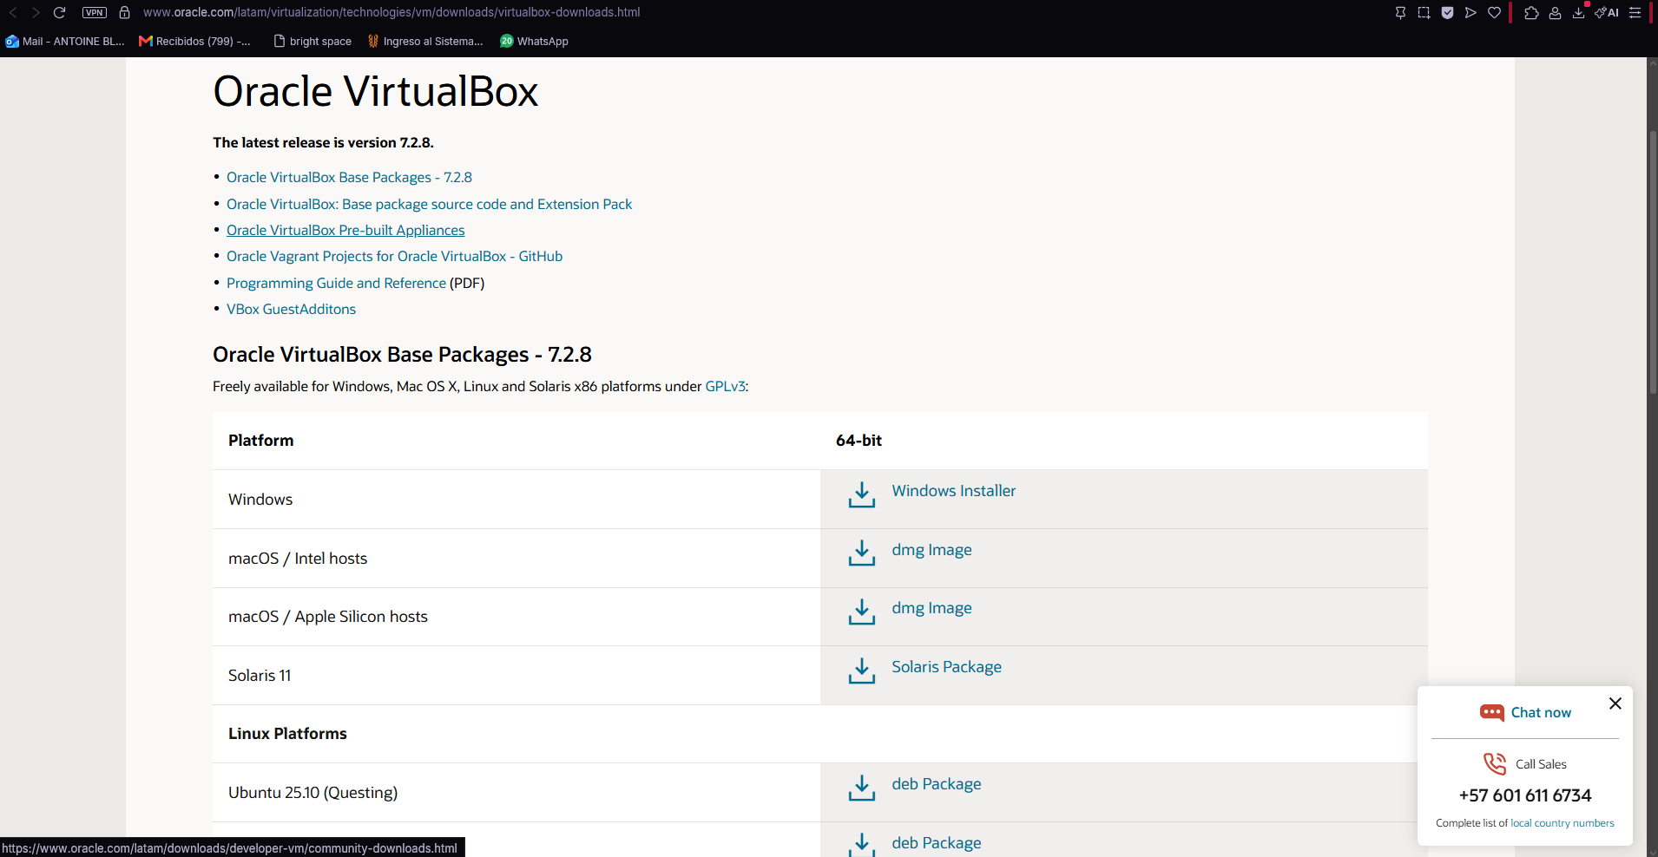
Figura 1. Página de descargas de Oracle VirtualBox 7.2.8.

1.2 Descargar la imagen ISO de Oracle Linux
- Entrar a la página de imágenes ISO de Oracle Linux (yum.oracle.com/oracle-linux-isos.html).
- En la tabla «Oracle Linux x86_64 ISOs», descargar la imagen completa (Full ISO) de la versión 9.8: OracleLinux-R9-U8-x86_64-dvd.iso. Quedó guardada en la carpeta Descargas.
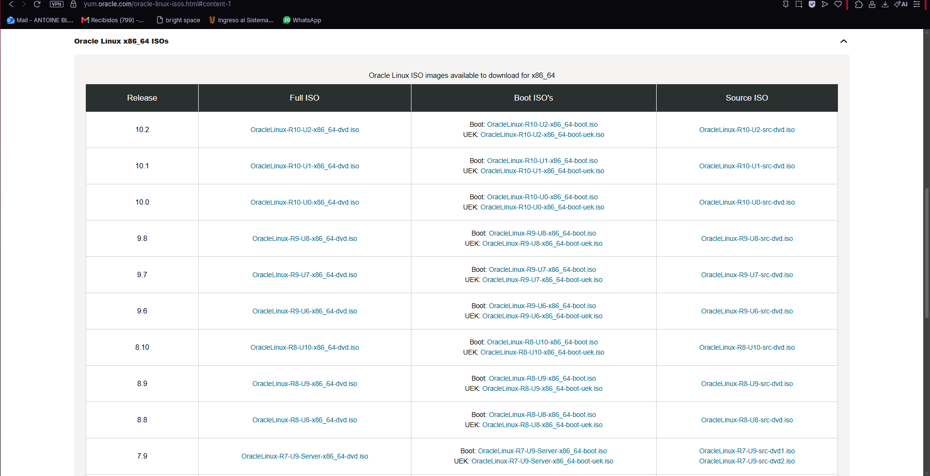
Figura 2. Listado de imágenes ISO de Oracle Linux; se usa la versión 9.8 (Full ISO).

1.3 Instalar VirtualBox
- Ejecutar el instalador. En la pantalla de bienvenida pulsar Next.
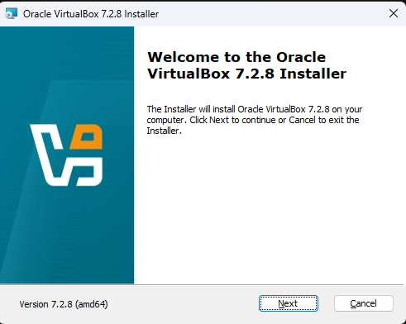
Figura 3. Bienvenida del instalador de VirtualBox 7.2.8.
- En «Custom Setup» dejar las características por defecto (VirtualBox Application, USB Support, Networking y Python Support) y la ruta C:\Program Files\Oracle\VirtualBox\. Pulsar Next.
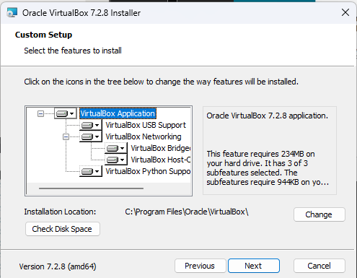
Figura 4. Selección de características del instalador.
- El instalador avisa que la red se desconectará momentáneamente durante la instalación. Terminar antes cualquier descarga en curso y pulsar Yes.
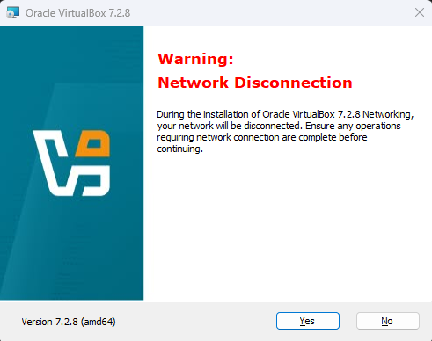
Figura 5. Advertencia de desconexión de red durante la instalación.
- Esperar a que termine la instalación (toma unos minutos).
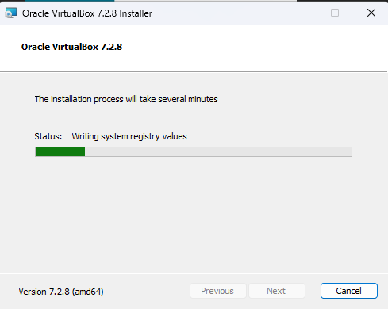
Figura 6. Progreso de la instalación.
- Dejar marcada la opción «Start Oracle VirtualBox 7.2.8» y pulsar Finish.
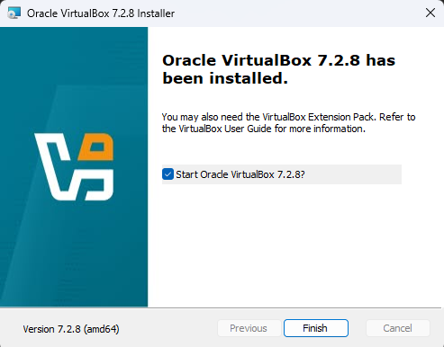
Figura 7. Instalación finalizada.
- Al abrir VirtualBox aparece la pantalla de bienvenida con la selección del modo de experiencia (Basic o Expert). Se eligió el modo Expert, que muestra todas las opciones de configuración.
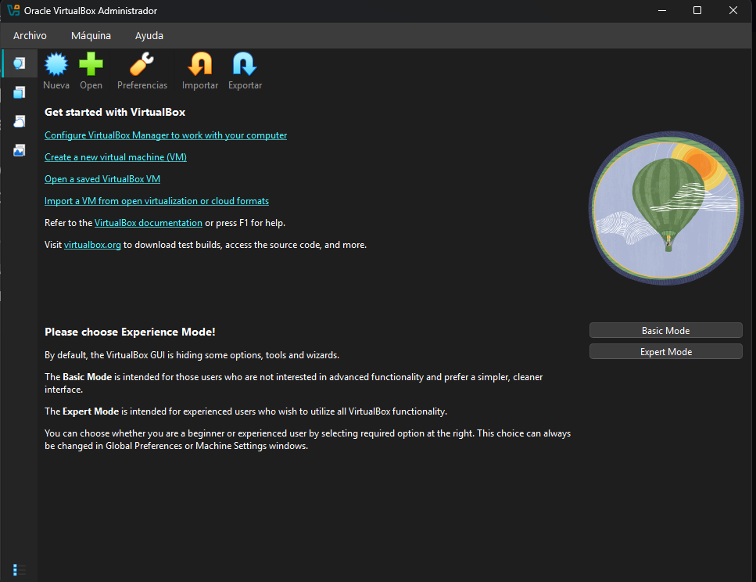
Figura 8. Administrador de VirtualBox y selección del modo de experiencia.

Parte 2. Creación de la máquina virtual
- En el Administrador de VirtualBox pulsar Nueva. Se abre el asistente «New Virtual Machine» (aún sin datos).
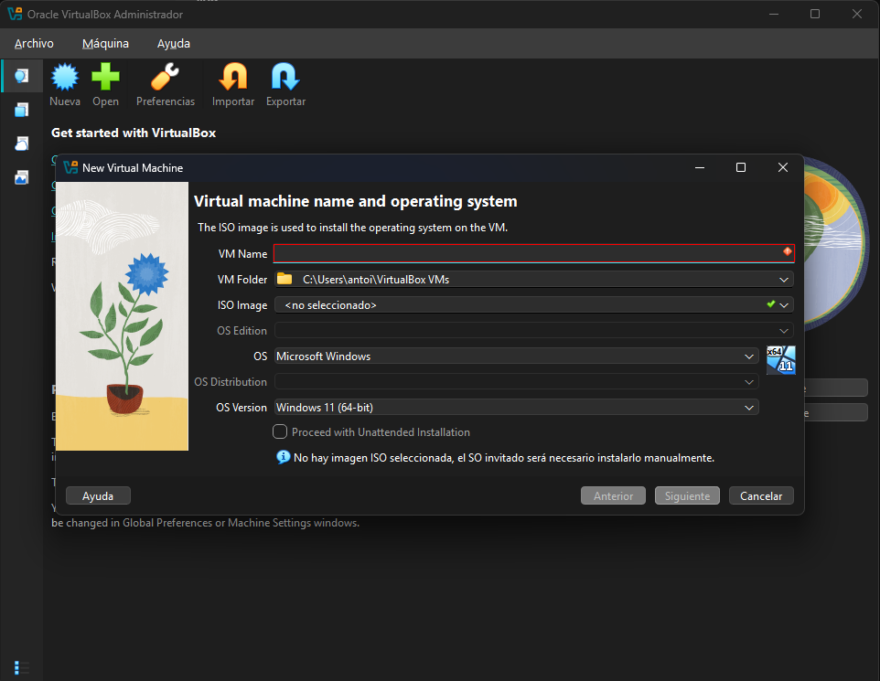
Figura 9. Asistente de nueva máquina virtual, sin datos.
- Completar el nombre y el sistema operativo: VM Name BD1-OracleLinux; VM Folder C:\Users\antoi\VirtualBox VMs; ISO Image la imagen OracleLinux-R9-U8-x86_64-dvd.iso descargada; OS Linux; OS Distribution Oracle Linux; OS Version Oracle Linux 9.x (64-bit). Dejar desmarcada la opción «Proceed with Unattended Installation», porque el sistema se instalará manualmente. Pulsar Siguiente.
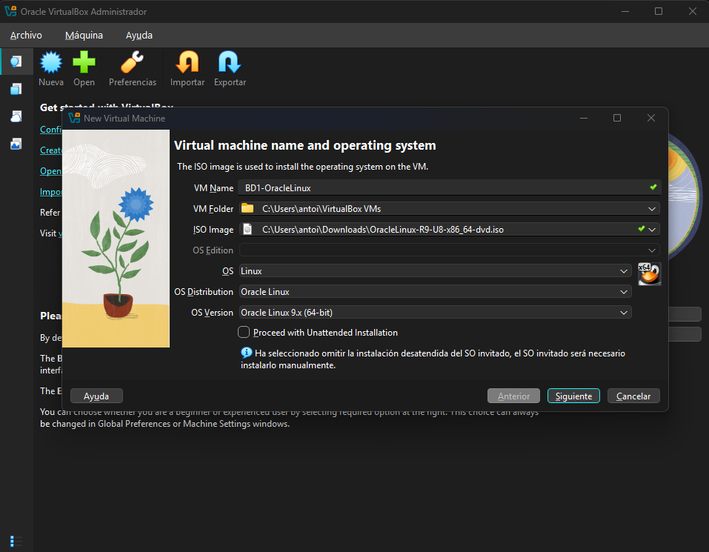
Figura 10. Nombre de la VM, imagen ISO y tipo de sistema operativo.
- En «Specify virtual hardware» configurar Base Memory 4096 MB, Number of CPUs 2 y Disk Size 40,00 GB. Dejar desmarcada la opción «Use EFI». Pulsar Siguiente.
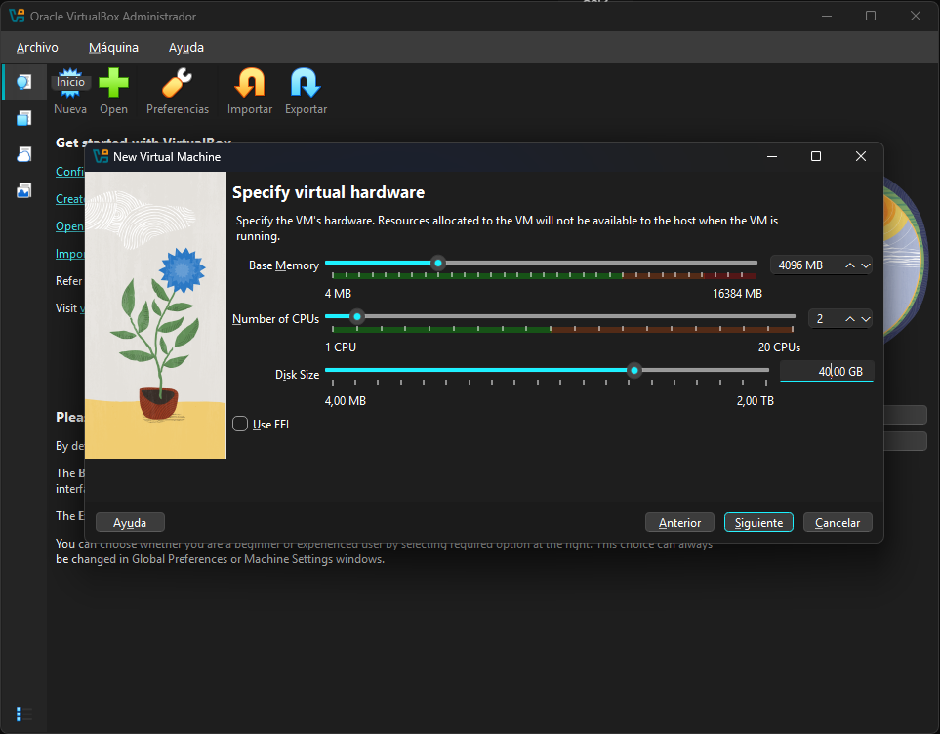
Figura 11. Hardware virtual: 4096 MB de RAM, 2 CPU y 40 GB de disco.
- Revisar el Resumen y pulsar Terminar para crear la VM.
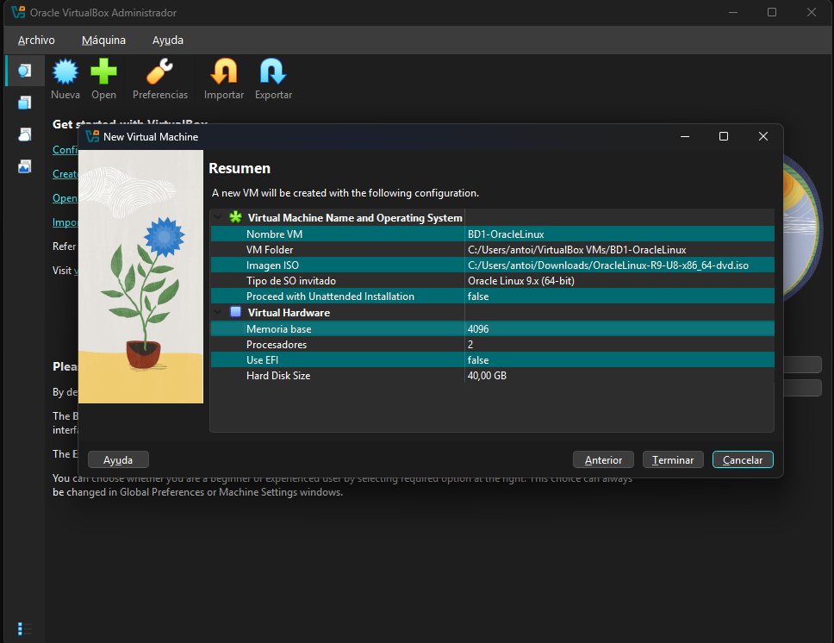
Figura 12. Resumen de la configuración de la VM.
- La VM «BD1-OracleLinux» aparece en la lista, en estado Apagada, con 4096 MB de memoria, 2 procesadores, el disco BD1-OracleLinux.vdi de 40 GB, la ISO en la unidad óptica y un adaptador de red NAT.
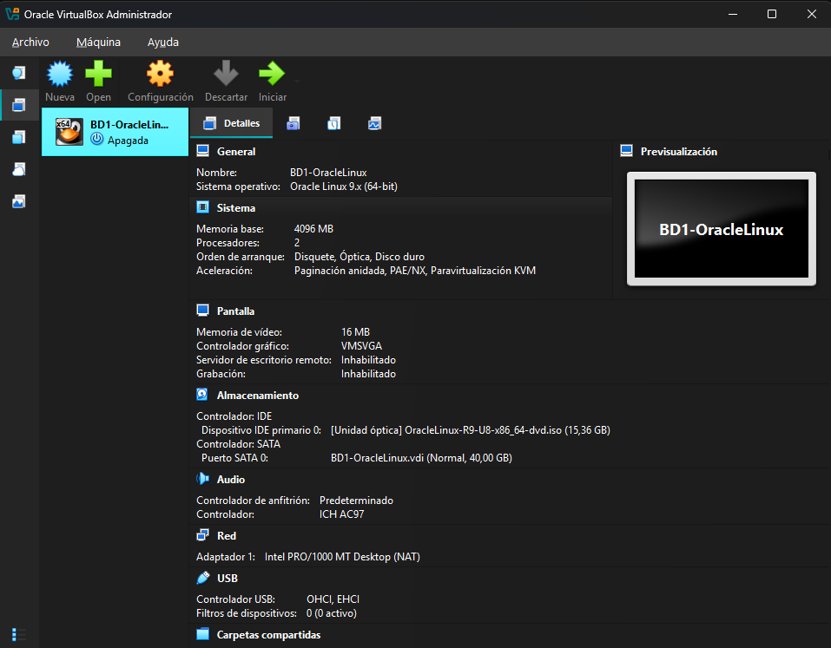
Figura 13. Detalles de la VM recién creada.

Parte 3. Configuración de la red (reenvío de puertos)
La red NAT permite que la VM tenga salida a internet sin depender de la red del computador. Para poder conectarse desde el computador anfitrión a la base de datos (puerto 1521) y por acceso remoto SSH (puerto 22), se crean dos reglas de reenvío de puertos.
- Hacer clic derecho sobre la VM y elegir Configuración (Ctrl+S).
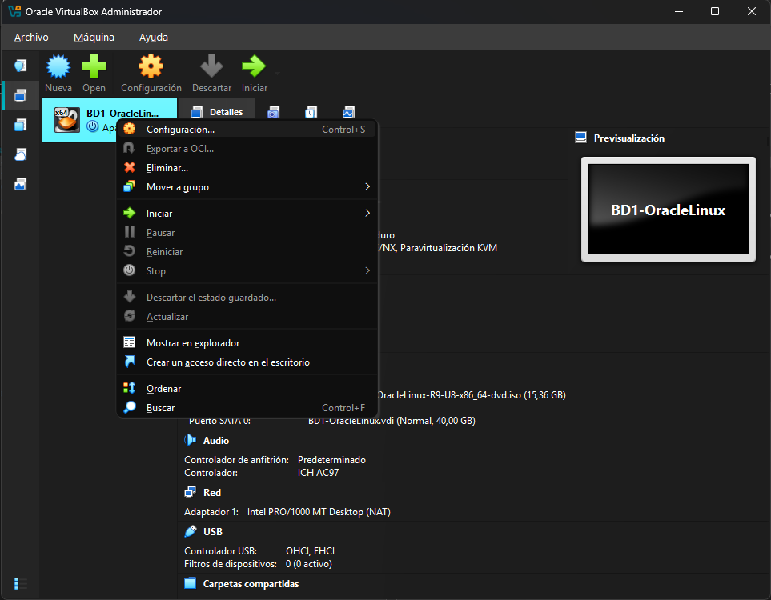
Figura 14. Menú contextual de la VM.
- En la sección Red, pestaña Adaptador 1, verificar que esté habilitado y conectado a NAT, con el adaptador Intel PRO/1000 MT Desktop (82540EM).
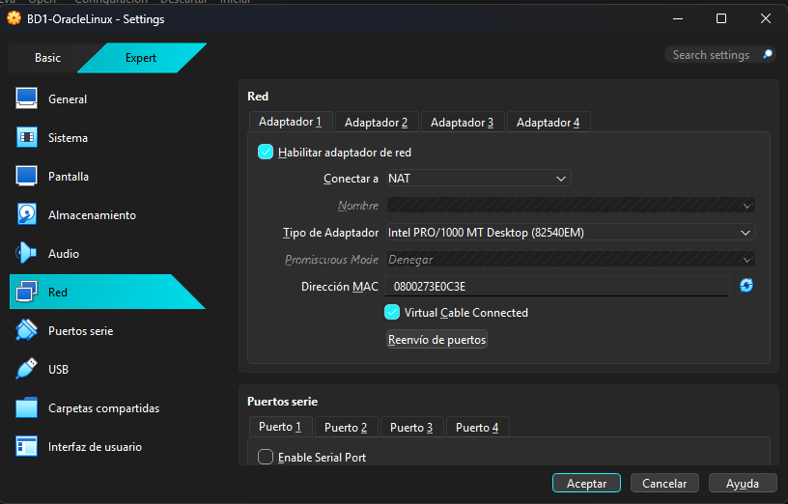
Figura 15. Configuración de red de la VM: adaptador 1 en NAT.
- Pulsar Reenvío de puertos.
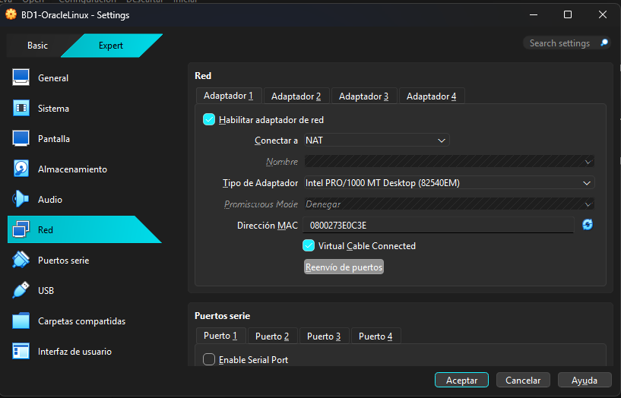
Figura 16. Botón «Reenvío de puertos» del adaptador 1.
- Agregar dos reglas con el botón verde «+» y pulsar Aceptar:
- oracle — protocolo TCP, puerto anfitrión 1521, puerto invitado 1521 (conexión a Oracle).
- ssh — protocolo TCP, puerto anfitrión 2222, puerto invitado 22 (acceso remoto por SSH).
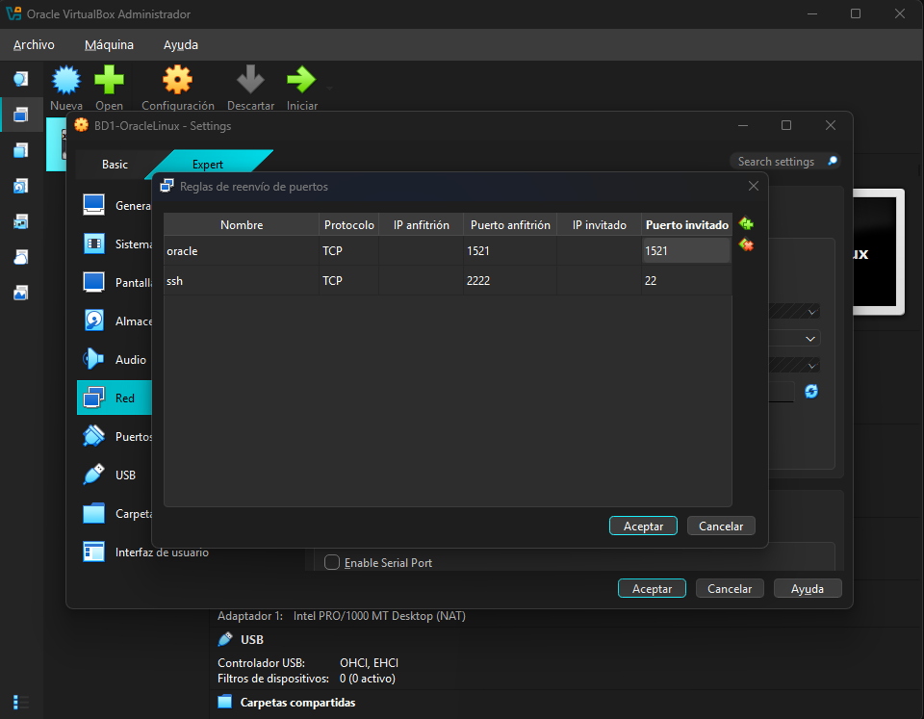
Figura 17. Reglas de reenvío de puertos: oracle (1521) y ssh (2222 → 22).
- Aceptar la ventana de configuración. La VM queda lista para iniciar.
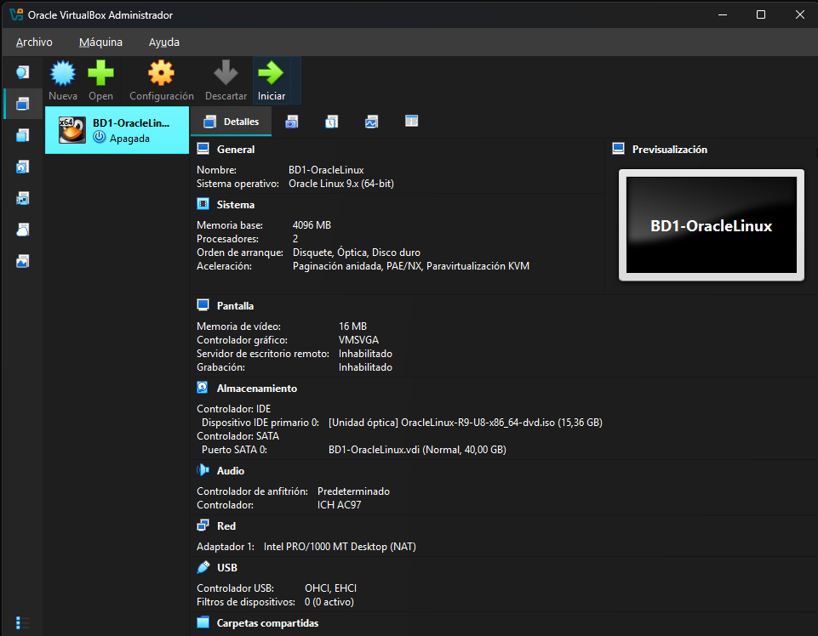
Figura 18. VM configurada y lista para iniciar.

Parte 4. Instalación de Oracle Linux 9

4.1 Arranque desde la ISO
- Seleccionar la VM y pulsar Iniciar. En el menú de arranque de Oracle Linux 9.8.0 elegir Install Oracle Linux 9.8.0 (o esperar la cuenta regresiva del arranque automático; la opción «Test this media» verifica la imagen y tarda más).
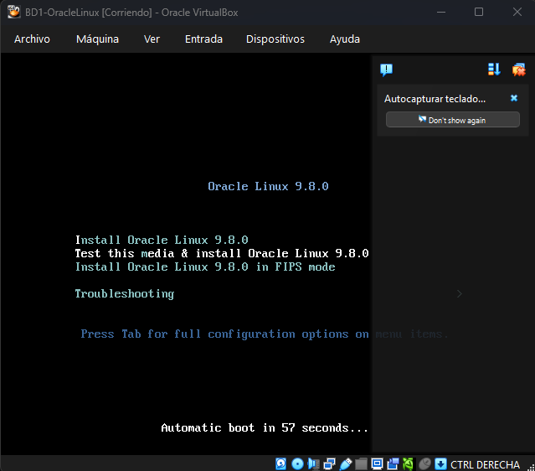
Figura 19. Menú de arranque del instalador de Oracle Linux 9.8.0.
- Si VirtualBox muestra el mensaje de captura de mouse y teclado, pulsar Capturar. Para devolver el control al computador anfitrión se usa la tecla Ctrl derecha (la tecla anfitrión).
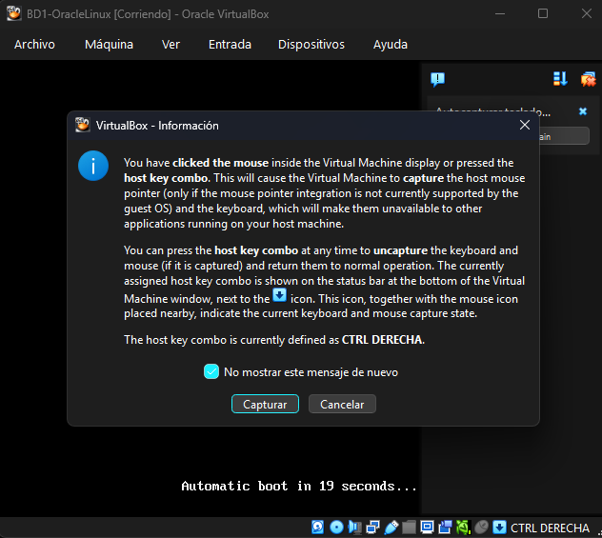
Figura 20. Aviso de captura del mouse y el teclado.

4.2 Asistente de instalación
- Elegir el idioma del proceso de instalación: Español, Español (Colombia), y continuar.
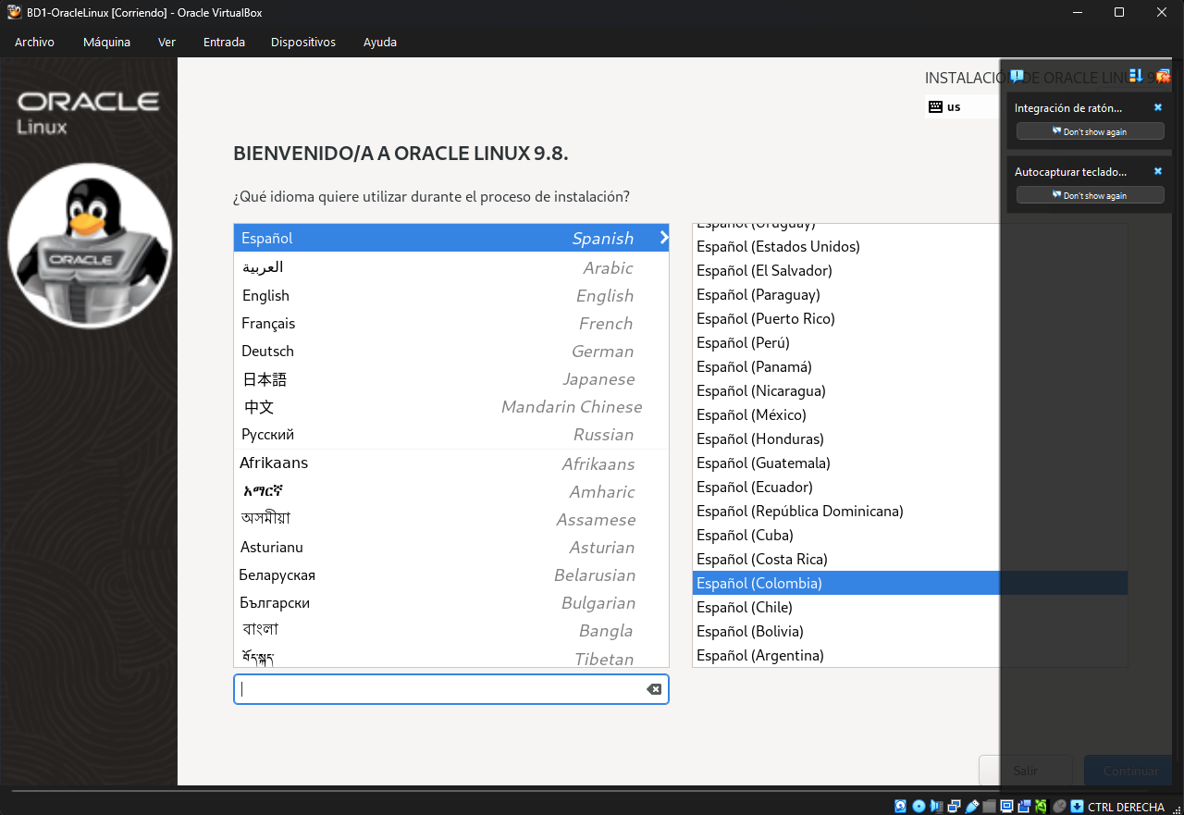
Figura 21. Selección del idioma de la instalación.
- En el «Resumen de la instalación» se configuran los ajustes marcados: teclado Español (latinoamericano), idioma Español (Colombia) y huso horario América/Bogotá. Los elementos en rojo (destino de la instalación, contraseña de root y creación de usuario) deben completarse antes de continuar.
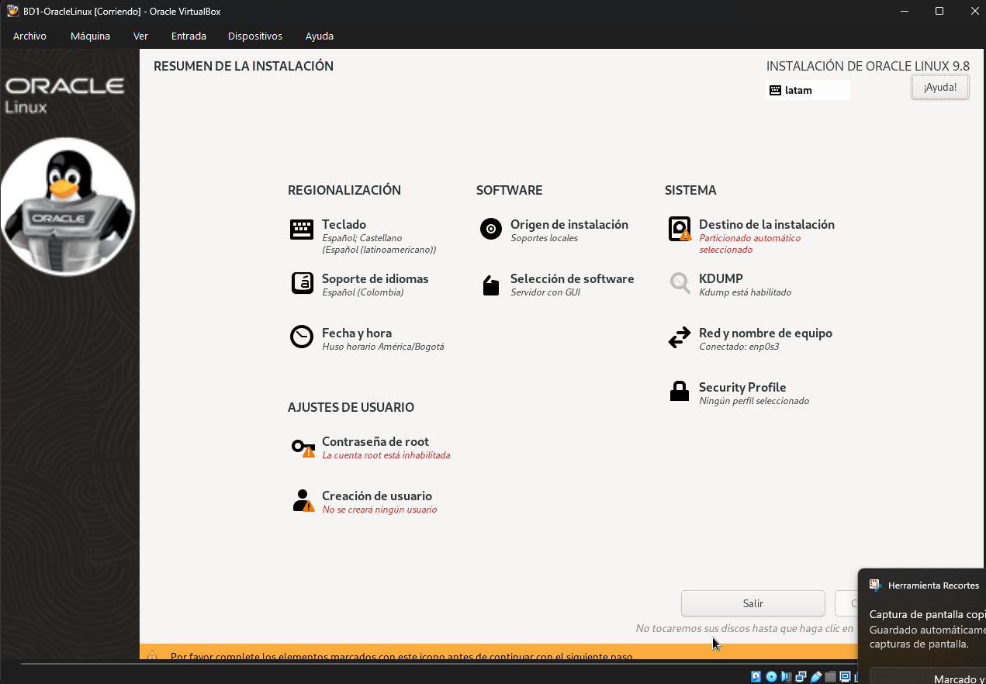
Figura 22. Resumen inicial de la instalación, con elementos pendientes.
- Selección de software: elegir el entorno base Server («Un servidor integrado y fácil de administrar»), sin interfaz gráfica, como se definió en el análisis. No se marca software adicional. Pulsar Hecho.
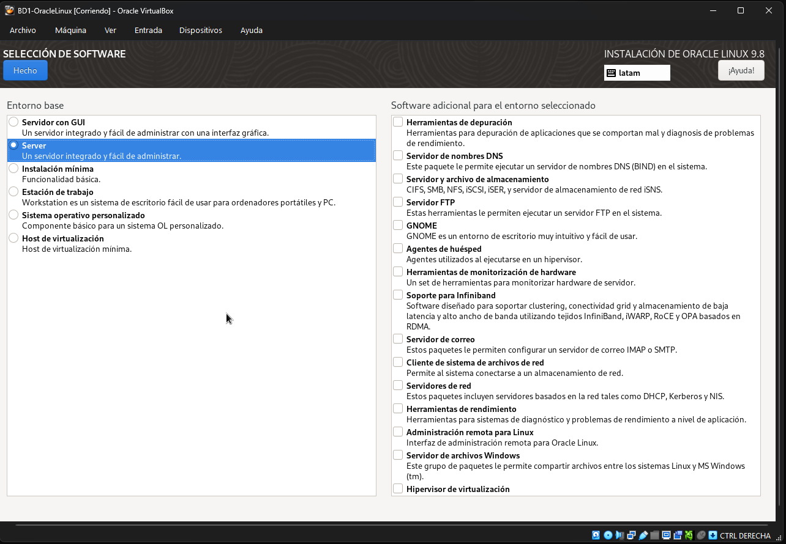
Figura 23. Selección de software: entorno base Server.
- Destino de la instalación: seleccionar el disco de 40 GiB (ATA VBOX HARDDISK, sda), dejar la configuración de almacenamiento en Automática, sin cifrado, y pulsar Hecho.
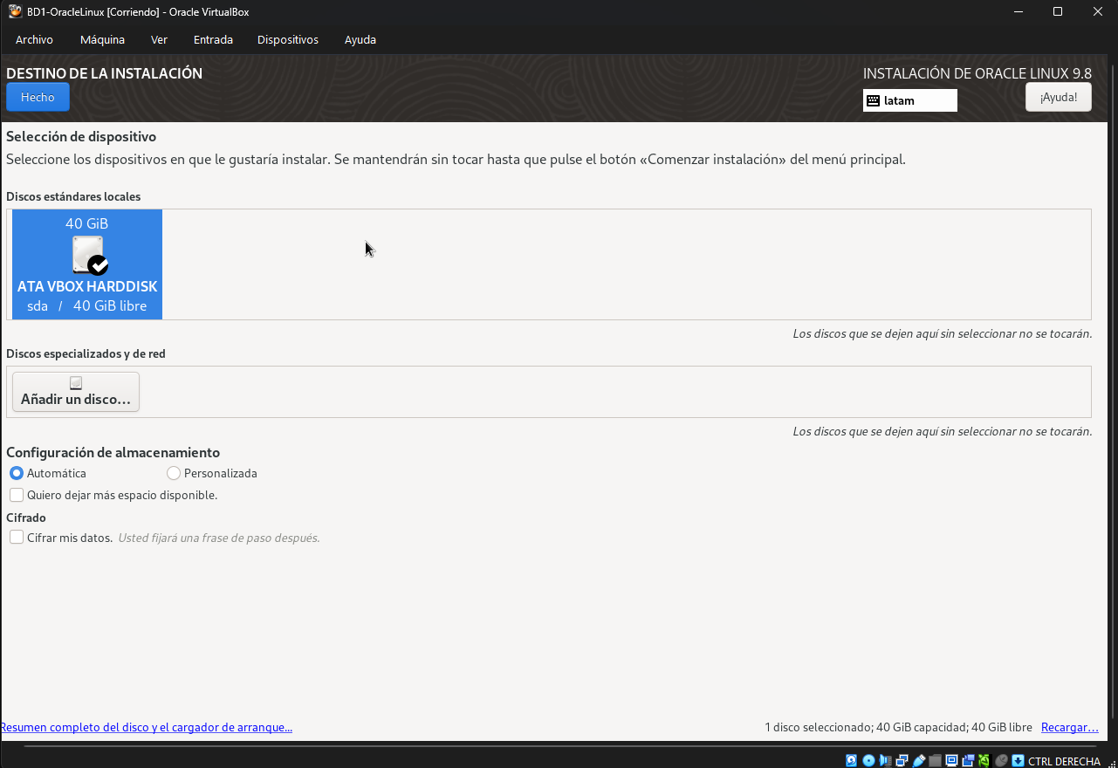
Figura 24. Destino de la instalación: disco de 40 GiB con particionado automático.
- Contraseña de root: definir una contraseña administrativa robusta y confirmarla. La contraseña no se publica en este documento. Pulsar Hecho.
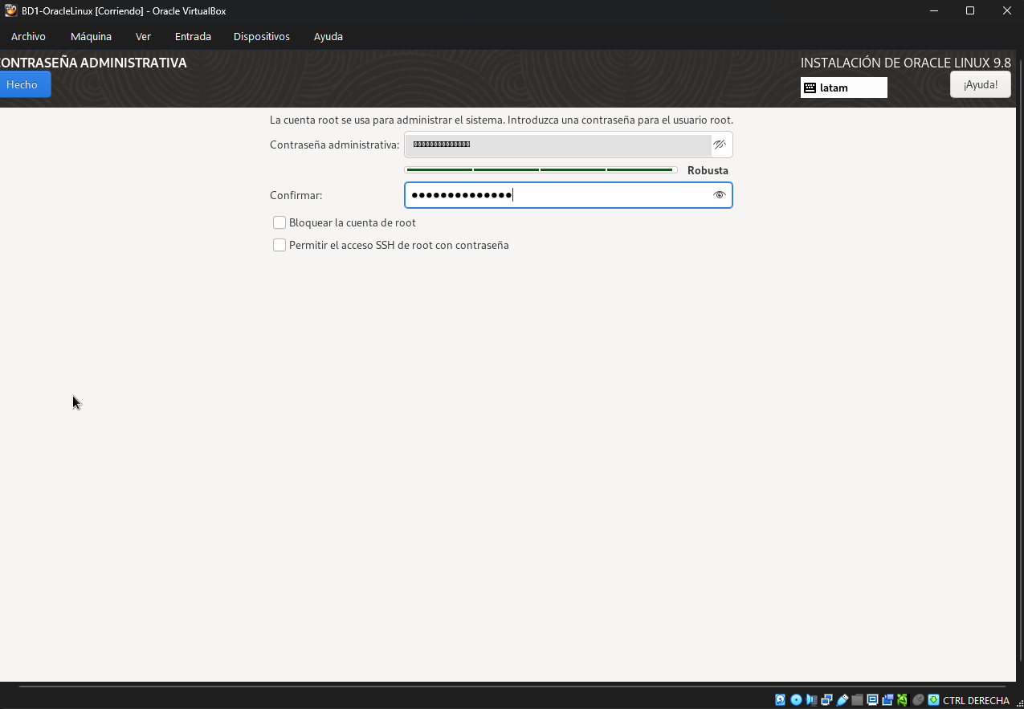
Figura 25. Contraseña administrativa (root).
- Creación de usuario: crear el usuario bd1 (nombre completo y ID de usuario bd1), marcar «Hacer de este usuario un administrador» y «Se requiere una contraseña para usar esta cuenta», definir y confirmar su contraseña. Pulsar Hecho.
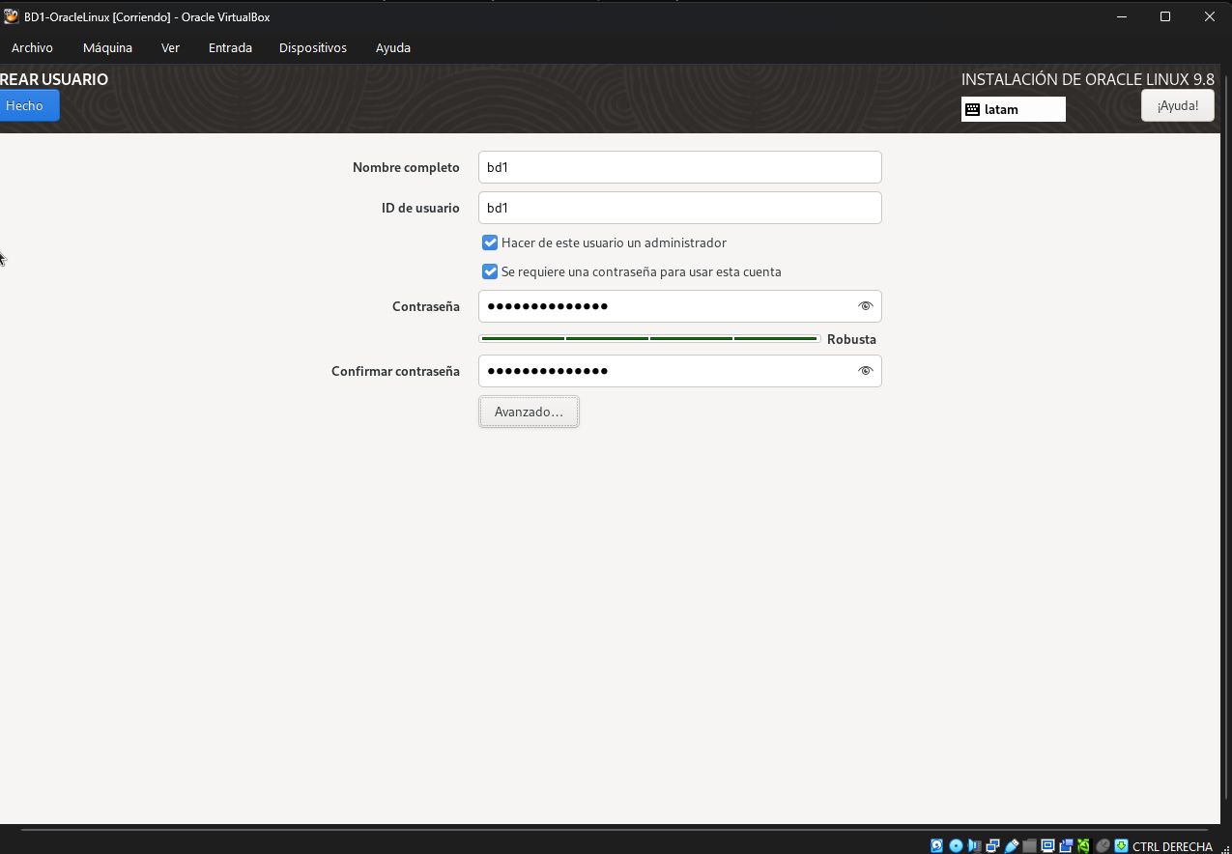
Figura 26. Creación del usuario administrador bd1.
- Verificar que el resumen ya no tenga elementos pendientes (Selección de software: Server; contraseña de root establecida; usuario administrador bd1) y pulsar Comenzar la instalación.
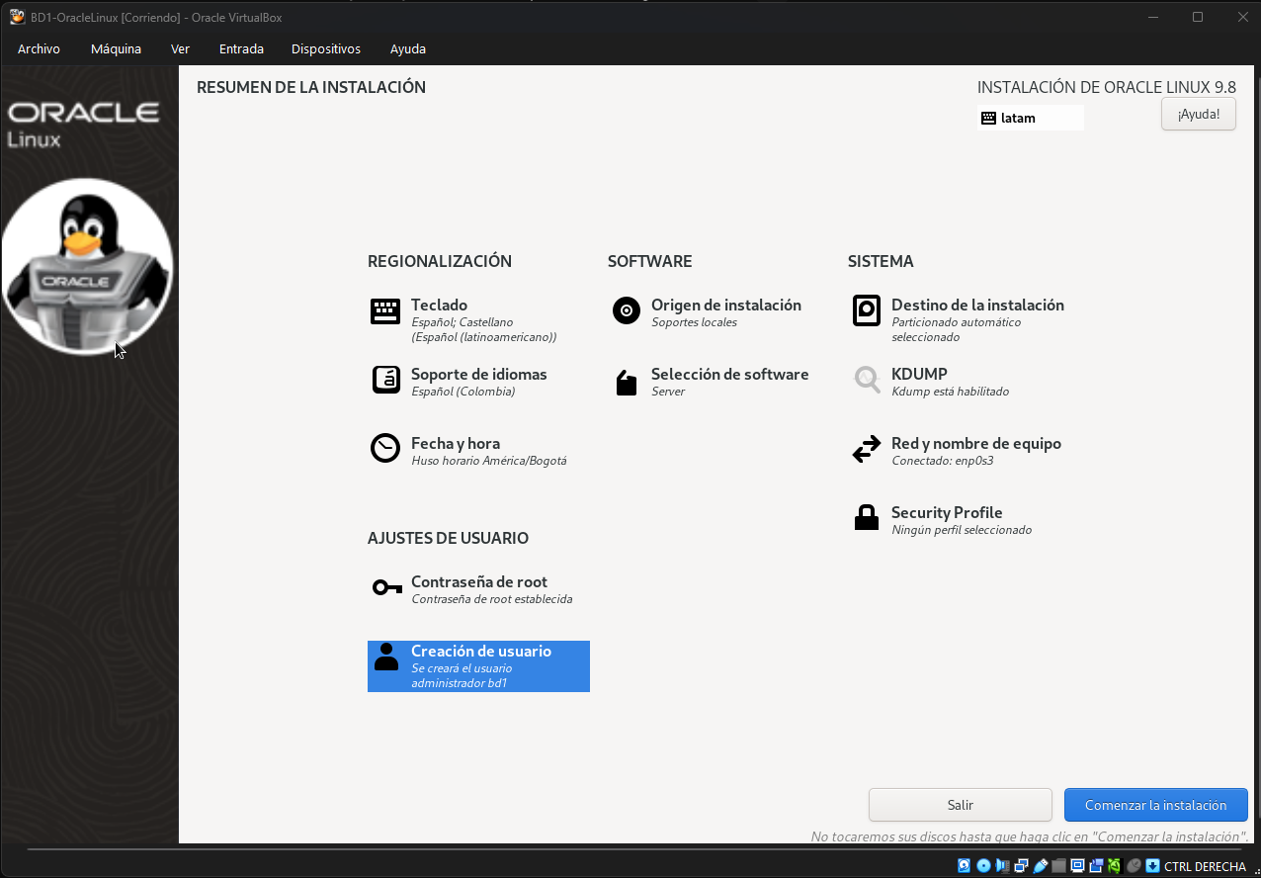
Figura 27. Resumen final antes de iniciar la instalación.

4.3 Finalización
- Esperar a que termine la instalación y pulsar Reiniciar sistema.
- Con la VM apagada o durante el reinicio, quitar la imagen ISO de la unidad óptica (menú Dispositivos → Unidades ópticas) para que la VM arranque desde el disco.
- Iniciar sesión con el usuario bd1 en la consola de texto.

Verificación de la VM
Una vez iniciada la sesión, se verifican la versión del sistema y los recursos asignados con los siguientes comandos:
cat /etc/oracle-release # versión de Oracle Linux (9.8)
free -m # memoria: unos 4 GB
nproc # procesadores: 2
df -h / # disco: unos 40 GB
ip a # interfaz de red enp0s3 (NAT)

El análisis de selección define además el nombre del servidor bd1.localdomain, que Oracle exige en el archivo hosts. Se configura con:
sudo hostnamectl set-hostname bd1.localdomain
Antes de exportar la VM en formato OVA conviene actualizar el sistema con sudo dnf update -y, como se indica en la tabla de riesgos del análisis.

Conclusiones
Se creó la máquina virtual BD1-OracleLinux en VirtualBox 7.2.8 con 4 GB de RAM, 2 procesadores y 40 GB de disco, y se instaló Oracle Linux 9.8 en su versión Server, tal como lo definió el análisis de selección de sistema operativo. La red NAT con reenvío de los puertos 1521 y 2222 permitirá conectar SQL Developer y el acceso remoto desde el computador anfitrión. El siguiente paso es implementar el sistema gestor de bases de datos sobre esta VM.

Referencias
Oracle. (s. f.). Oracle VirtualBox. Recuperado el 26 de octubre de 2026, de https://www.virtualbox.org
Oracle. (s. f.). Oracle Linux ISO images. Recuperado el 26 de octubre de 2026, de https://yum.oracle.com/oracle-linux-isos.html
Equipo del proyecto. (2026). Análisis de selección de sistema operativo para la máquina virtual [Documento inédito]. Universidad El Bosque.

